TUGAS NOSQL TERSTRUKTUR 04
PENGEMBANGAN PERANGKAT LUNAK



Abdullah Qa’id Mu’aadz | 22255601001

PeTIK II Jombang YBM PLN Tahun Akademik 2022/2023
Denanyar Utara, Plosogeneng,Kec. Jombang,
Kabupaten Jombang, Jawa Timur
SOAL
- Sebutkan apa yang dimaksud dengan redis
- Sebutkan hal apa saja yang diperlukan dalam penginstalan mongodb
- Jelaskan pengertian berikut :
- Mongodb
- Mongo compass
- Mongo shell
JAWABAN
- Redis/Remote Dictionary Server adalah teknologi penyimpanan stuktur data dalam memori yang berfungsi sebagai database, pengelolaan cache, message broker dan thread.

- - Tekan next
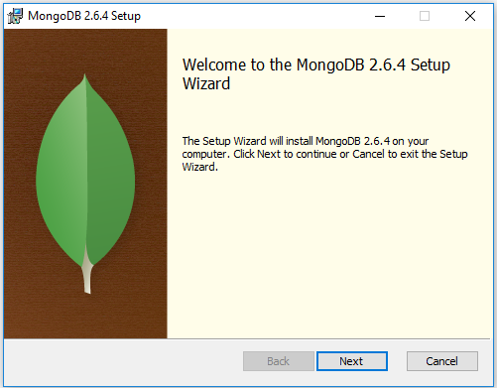

- Ceklis lalu next
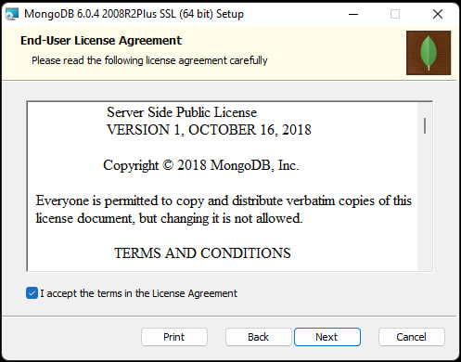

- Tekan Complete, lalu next
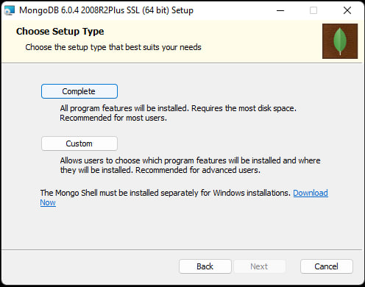
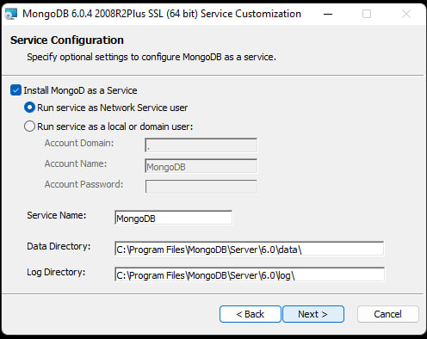

- Ceklis lalu next
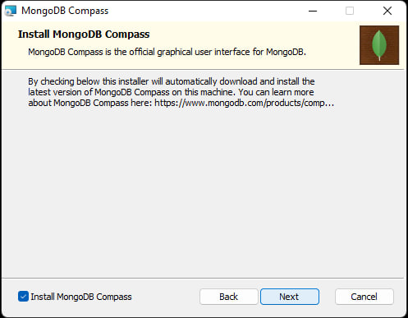

- Klik Install, lalu tunggu
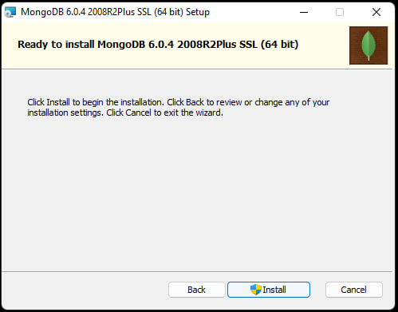
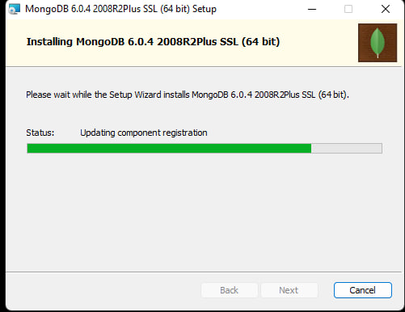

- Finish
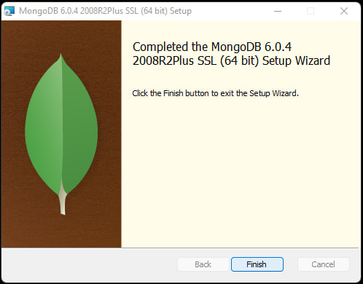

- - Definisi MongoDB
yaitu salah satu database penyimpanan dokumen NoSQL terkemuka

- Mongo compass
GUI (Graphic User Interface) dari MongoDB. Secara visual menampilkan data yang ada di database, dan kita juga bisa berinteraksi dengan data menggunakan semua fungsi CRUD.
- Mongo shell
MongoDB Shell adalah cara tercepat untuk terhubung ke (dan bekerja dengan) MongoDB.

